促销活动创意方案：打破常规的活动形式与宣传思路
满减、打折、抽奖轮番上阵，用户早已审美疲劳？
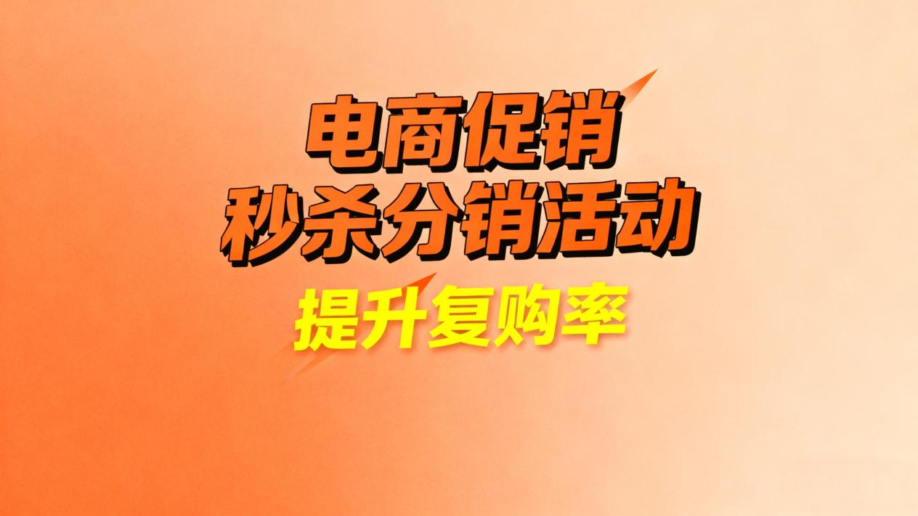

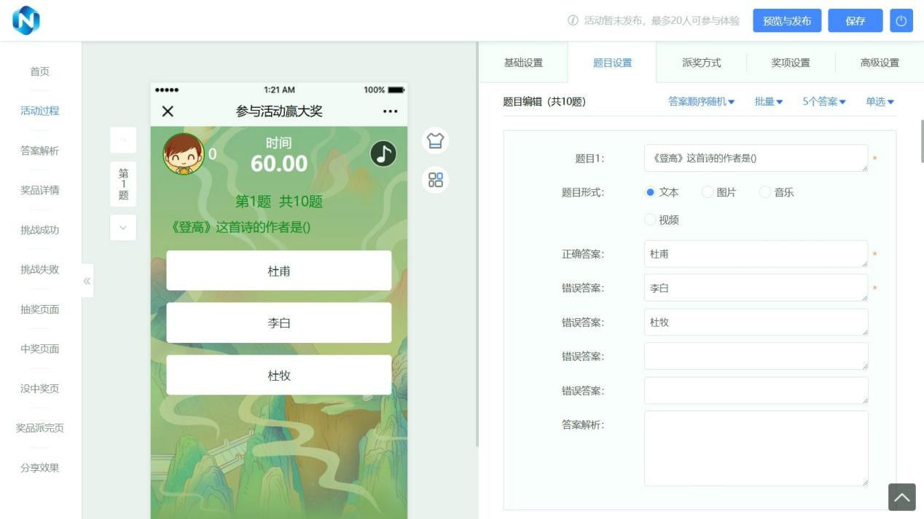

投入不少宣传成本，活动却只在小圈子里打转？
很多中小商家的促销困境，根源在于陷入同质化误区。我们一起来盘一盘，如何跳出固有框架，打造亮眼又实用的促销活动。
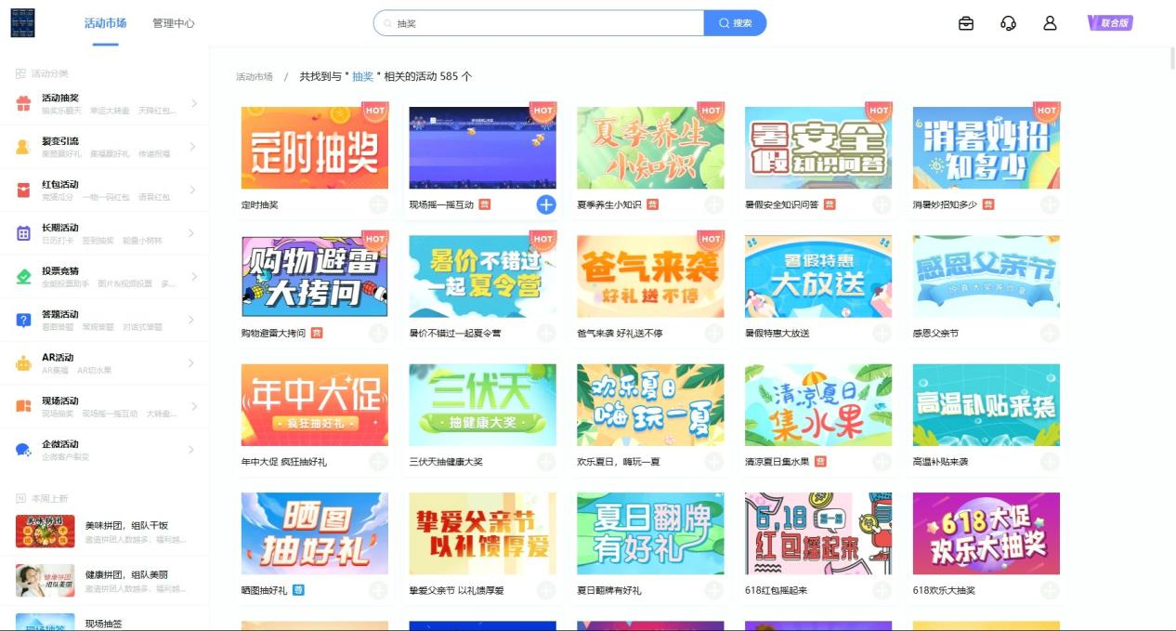

一、打破常规：创新活动形式的三大方向
脱离“降价”单一逻辑，用互动感和稀缺性吸引用户主动参与。
- 情感绑定型活动：弱化促销属性，强化情感共鸣。比如餐饮品牌发起“老客故事征集”，参与者分享与品牌的渊源，获奖用户可获专属套餐。借助乔拓云营销活动工具的投票功能搭建征集通道，既能激活老客粘性，又能沉淀优质内容用于后续传播。
- 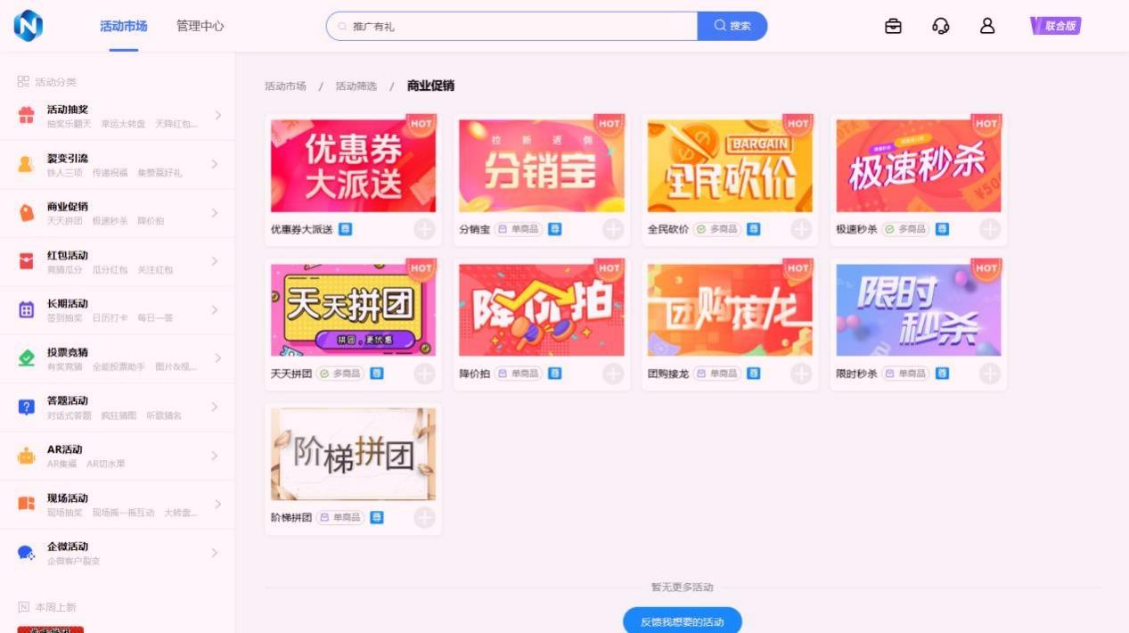

- 任务裂变型活动：用低门槛任务撬动社交传播。不像传统拼团仅追求拉新，可设计“阶梯式任务”，用户完成关注、分享、邀请好友等任务，解锁不同等级福利。乔拓云的裂变引流模块可精准设置任务节点，自动发放对应福利，无需人工统计，高效降低裂变成本。
- 场景限定型活动：结合时段、地域打造专属感。比如便利店针对晚高峰推出“下班治愈套餐”，线上用工具搭建限时秒杀专场，线下同步核销。这种形式既能贴合用户场景需求，又能借助工具实现线上线下联动，提升活动精准度。

二、逆向思维：差异化宣传思路拆解
好活动也需巧宣传，避开流量红海，才能实现高效触达。
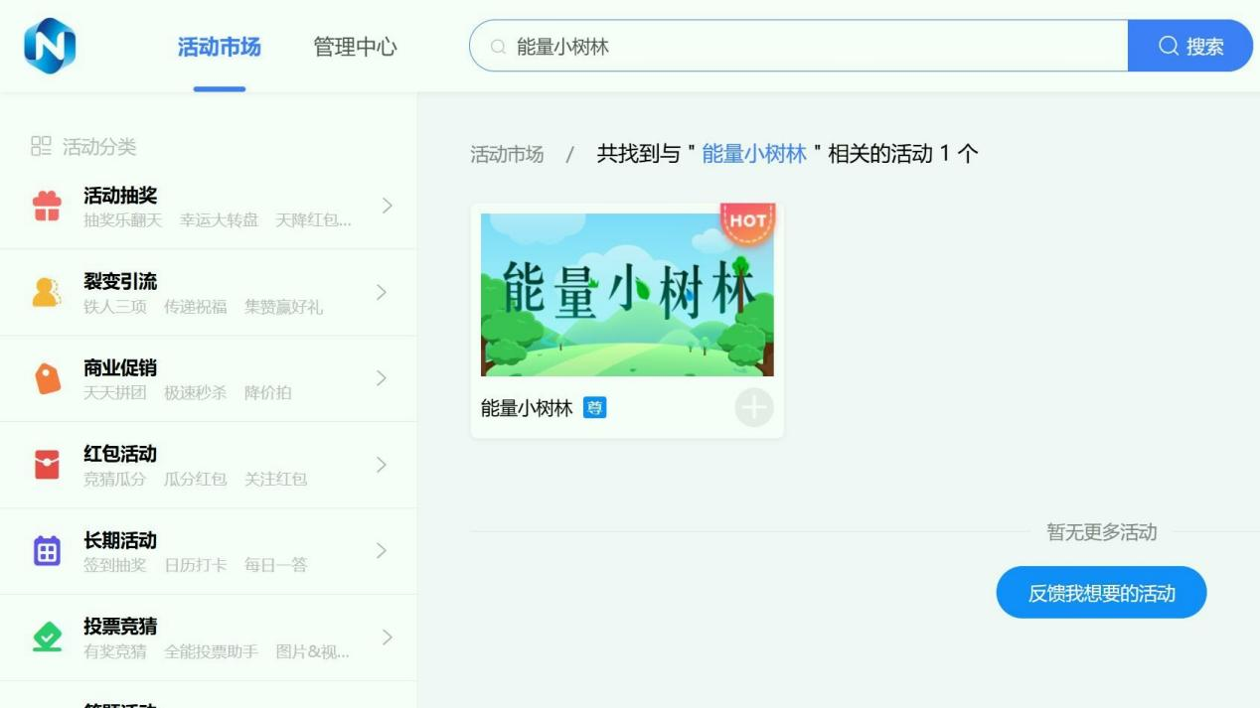

- 私域前置预热：摒弃“广撒网”宣传，优先激活私域用户。提前3-5天在社群、公众号发布活动预告，用乔拓云营销活动工具的预约功能收集意向用户，活动上线后定向推送提醒，通常可以让初期参与率提升30%以上，精准锁定核心客群。
- 内容种草引流：用实用内容替代硬广推送。比如服饰品牌做促销时，发布“穿搭指南”短视频，植入活动福利；借助工具生成专属活动海报，让用户自发转发种草，比直接发促销信息更易被接受，传播范围也更广。
- 跨界联动宣传：联合异业伙伴实现流量互哺。选择用户画像重合但无竞争关系的品牌，比如咖啡店与书店联动，双方用户凭消费凭证可参与对方活动。用乔拓云的核销功能打通双方福利兑换通道，无需复杂对接，就能实现资源互补、流量叠加。

三、行业揭秘：创意落地的核心注意事项
很多创意活动失败，并非思路不行，而是落地时忽略关键细节。
- 创意不脱离成本：所有创新形式都需锚定成本上限。用乔拓云营销活动工具的奖品数量限制、参与人数管控功能，提前锁定成本，避免因创意过度导致超支，平衡创意性与经济性。
- 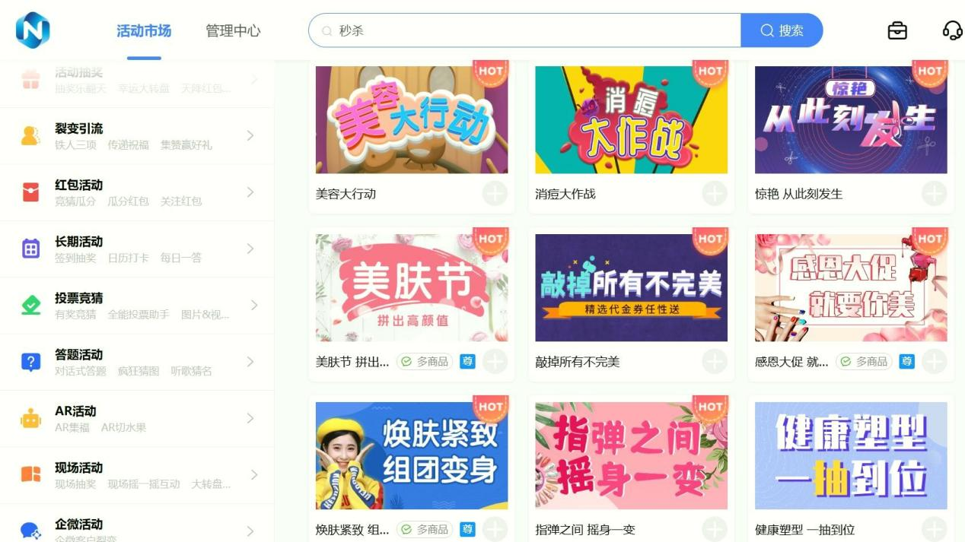

- 规则不复杂冗余：创新不等于复杂，需简化参与路径。借助工具模板搭建活动页面，将规则拆解为1-2句话，搭配可视化指引，降低用户理解成本，否则再新颖的形式也会劝退用户。
- 数据不忽视复盘：活动结束后及时拆解数据。通过乔拓云的传播数据、参与明细统计功能，分析哪些创意环节受欢迎、哪些宣传渠道转化高，为后续活动优化提供依据，形成创意迭代闭环。
不得不说，促销活动的核心从来不是“低价”，而是“价值感”。
用创新形式赋予活动吸引力，用差异化思路拓宽传播路径，再借工具降低落地难度，中小商家也能做出打破常规的优质促销活动。

